Les accords
Français
Grammaire
Ce1

Texte.

Téléchargé gratuitement sur http://orpheecole.com

Devant les lettres m, b et p :

Les accords
Français
Orthographe

Ce1
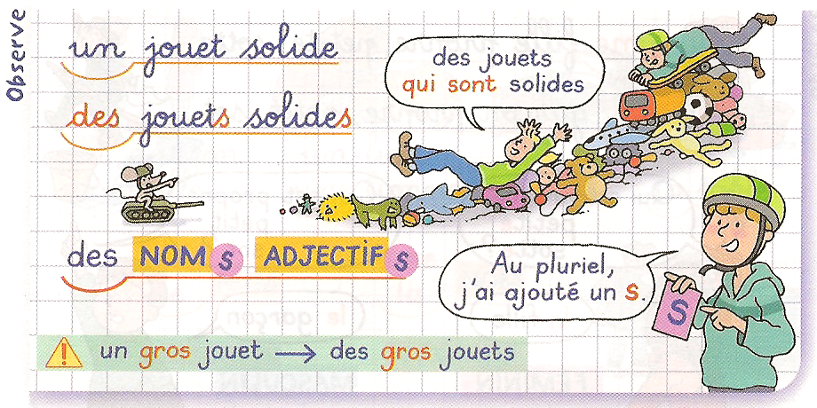
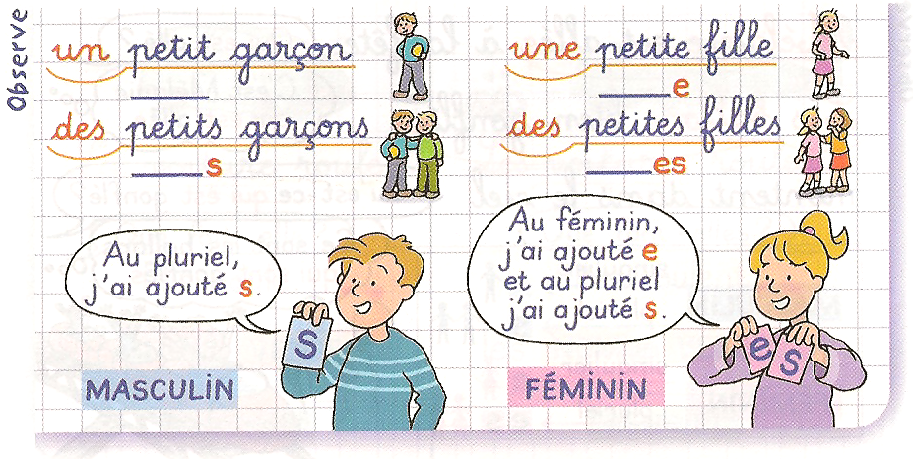
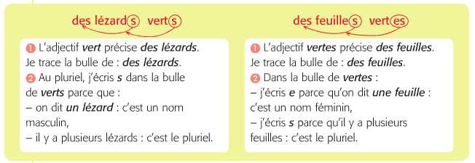

singulier/pluriel
G02__

singulier/pluriel
G02__

